NAB 2018: Die Produktneuheiten von Sennheiser und Neumann

Wedemark/Berlin, 3. April 2018 – Auf der NAB 2018 zeigen Sennheiser und Neumann ihr komplettes Portfolio für die Audioproduktion, darunter Mikrofon-, Kopfhörer- und Headset-Neuheiten. Am gemeinsamen Stand (C1307) erwarten den Besucher maßgeschneiderte Audiolösungen für die Bereiche mobiler Journalismus, Reportage und ENG, Filmproduktion, Studio und Monitoring sowie AMBEO-Produkte für die VR- und AR-Produktion.

Eine der Produktneuheiten ist Sennheisers Kopfhörer- und Headset-Serie 300 PRO, verfügbar ab Sommer 2018. Sie umfasst zwei Kopfhörermodelle für das Monitoring und drei Headsets für Regie und Kamera. Erstmals gezeigt werden außerdem neue Lavalier- und Headset-Mikrofone für drahtlose Taschensender, die ebenfalls ab Sommer 2018 verfügbar sind. Die Mikrofone sind speziell auf die Bedürfnisse von mittelgroßen Sendestudios, Theatern und Glaubenshäusern zugeschnitten, wo sie sich als zuverlässige „Arbeitspferde“ mit guter Akustik bewähren werden. Außerdem können Besucher einen ersten Blick auf eine hochwertige drahtlose Mikrofonlösung für Smartphone & Co. werfen.

Sennheiser hat mit der neuen evolution wireless G4-Serie sein Portfolio an Kameramikrofonen deutlich erweitert: Die neue Generation bietet neben den beliebten Systemen der Reihe 100-p nun zusätzlich die Systeme der Reihe 500-p an. Weitere drahtlose Mikrofone auf der NAB sind das Spitzensystem Digital 9000, Digital 6000 – mit dem digitalen/analogen Kameraempfänger EK 6042 – und AVX, das im lizenzfreien Frequenzbereich 1,9 GHz arbeitet. Mit dem MKE 400, MKE 600 und dem Stereomodell MKE 440 sind drei Kameramikrofone für die Montage auf dem Kamerablitzschuh dabei. Abgerundet wird das Portfolio von den kurzen Richtrohrmikrofonen MKH 416 und MKH 8060, dem langen Richtrohrmikrofon MKH 8070 sowie den Reportermikrofonen MD 46 und MD 42.

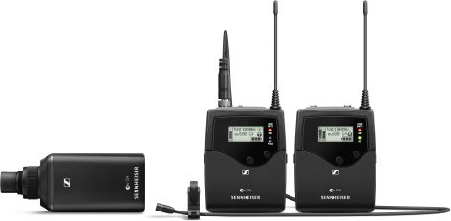 | Das Combo-Set ew 500 FILM G4

Studiospezialist Neumann zeigt die Neuauflage des berühmten Röhrenmikrofons U 67. Ebenfalls dabei sind die Mikrofone U 87 Ai, TLM 102, TLM 103 und das BCM 104 – ein Klassiker für Rundfunkstationen. Alle Mikrofone können am Stand ausprobiert werden, genau wie die Monitorlautsprecher des Unternehmens: Neben dem KH 80 und dem KH 120 ist der Studio-Subwoofer KH 810 dabei.

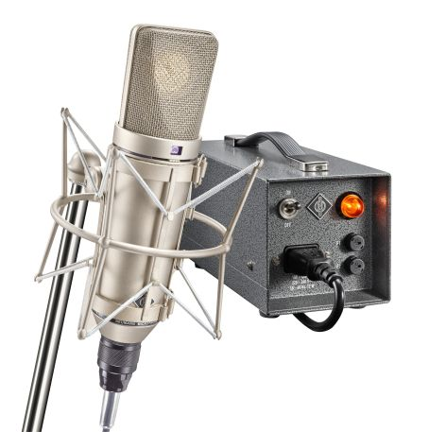 | Auf der NAB 2018 präsentiert Neumann die Neuauflage des legendären Röhrenmikrofons U 67.

Der AMBEO-Bereich des Messestands legt den Fokus auf binaurale Tonaufnahmen. Hier können Besucher das AMBEO Smart Headset, das AMBEO VR Mic und den Neumann-Kunstkopf KU 100 hautnah erleben. Die vielseitigen Einsatzmöglichkeiten und der außergewöhnliche dreidimensionale Klang werden in spannenden Demo-Videos erlebbar. Sennheiser zeigt hier außerdem die Hard- und Softwarelösungen seiner „AMBEO for VR“-Partner.

Besuchen Sie Sennheiser und Neumann auf der NAB, Central Hall, Stand C1307.
Das NAB-Presskit steht ab dem 9. April 2018 unter sennheiser.com/nab2018 zur Verfügung.

Über Sennheiser und Neumann
Die Zukunft der Audiobranche zu gestalten – das ist die Vision von Sennheiser. Sie beruht auf einer mehr als 70-jährigen Innovationskultur, die tief im Unternehmen verwurzelt ist. Heute ist das 1945 gegründete Familienunternehmen einer der weltweit führenden Hersteller von Kopfhörern, Mikrofonen und drahtloser Übertragungstechnik. Sennheiser ist mit 20 Vertriebstochtergesellschaften und langjährigen Handelspartnern in über 50 Ländern aktiv und besitzt eigene Produktionsstandorte in Deutschland, Irland und den USA. Die rund 2.800 Mitarbeiter weltweit eint die Begeisterung für Audio-Exzellenz. Seit 2013 leiten Daniel Sennheiser und Dr. Andreas Sennheiser das Unternehmen in der dritten Generation. Als Teil der Sennheiser-Gruppe ist die Georg Neumann GmbH – bekannt als „Neumann.Berlin“ – der weltweit führende Hersteller von Studiomikrofonen. Zahlreiche Produkte des 1928 gegründeten Unternehmens sind mit internationalen Preisen für technische Innovation ausgezeichnet worden. Seit 2010 bringt Neumann.Berlin seine Erfahrung auf dem Gebiet der elektroakustischen Wandlertechnik auch in den Bereich der Studiomonitore ein. Der Umsatz der Sennheiser-Gruppe lag 2015 bei insgesamt 682 Millionen Euro.
www.sennheiser.com | www.neumann.com

Lokaler Kontakt Globale Kontakte

Stefan Peters Andreas Sablotny
stefan.peters@sennheiser.com andreas.sablotny@neumann.com
T +49 (5130) 600 – 1026 T +49 (30) 417 724 – 19

Stephanie Schmidt
stephanie.schmidt@sennheiser.com
T +49 (5130) 600 – 1275

